Only \on

작성자 : 박기빈

내용

HISTORY 3

게임 규격 7

조작 8

플레이어 10

아이템 12

# HISTORY

2023-08-06 : 최초작성

개요

* 1. 2학기 미니프로젝트 Only \on의 기획서이다
  2. 4인 로컬 멀티 게임이며 기본적으로 패드 조작을 권장하며 UI도 패드 조작에 맞춰서 제작한다
  3. 시연회 환경을 고려하여 우선순위를 설정한 제작이다

1. 순서도
   1. 게임의 흐름
   2. 흐름 상세
2. 메인 메뉴
   1. 시작
   2. 조작법
   3. 크레딧
   4. 종료
3. 캐릭터 선택
   1. 1P~4P 각 플레이어가 본인의 캐릭터 색을 지정한다.
      1. 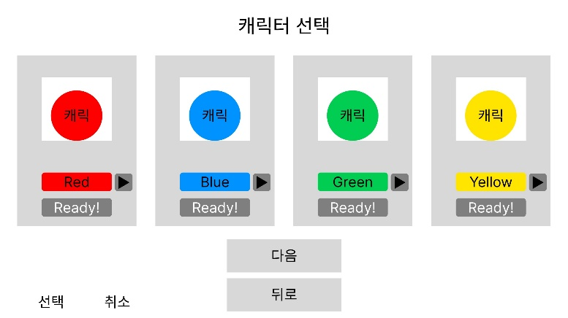설정 없이 시작됐을 경우, 본인의 캐릭터를 찾아야 하는 과정을 생략하기 위함이다.
4. 게임 선택
   1. 게임의 맵과 규칙을 설정한다.
      1. 맵
      2. 규칙
         1. 게임 종료시점 (목표 금액 10,000,000 단위로 조정 가능. 최저 20,000,000 최대 1,000,000,000)
         2. 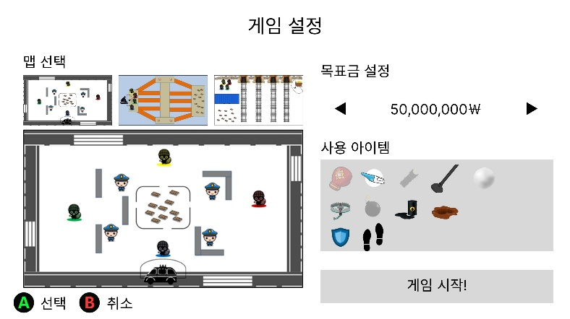사용할 아이템 on/off (off 시 투명화)
5. 게임 종료
   1. 목표 금액을 달성한 플레이어가 있을 경우 즉시 게임 종료되고 결과 화면으로 넘어간다.
6. 결과 화면
   1. 플레이어의 등수, 플레이어의 아이템 사용 횟수, 모은 금액이 표시된다.
   2. 새 게임 / 메인메뉴 버튼이 있다.
      1. 새 게임 시 F. 게임 선택 화면으로 넘어간다.
      2. 메인메뉴 시 메인메뉴로 넘어간다.

# 게임 규격

해상도 : 1920 x 1080 (FHD)

캐릭터 : 80 x 110

# 조작

1. 이동 (수치변경 가능해야 함)
   1. L스틱 기울임 정도와 방향에 따라 이동한다.
      1. 기울임 정도에 따라 이동속도의 차이
      2. 기울임 방향에 따른 이동방향 (각지지 않은 부드러운 움직임 구현)
      3. 플레이어 간의 충돌 판정은 없다.
2. 조준
   1. R스틱이 기울여진 방향으로 캐릭터가 바라본다.
      1. 오른쪽으로 이동중 R스틱 왼쪽으로 기울이면 캐릭터는 왼쪽을 바라본 상태로 오른쪽으로 뒷걸음.
   2. R스틱이 기울여진 방향으로 조준선 출력.
3. 아이템(투척형)
   1. 캐릭터가 바라보고 있는 방향으로 아이템을 사용한다.
4. 아이템(설치형)
   1. 캐릭터가 있는 자리에 아이템을 설치한다.
5. 아이템(강화형)
   1. 사용한 캐릭터에게 즉시 효과를 적용한다.
6. 메뉴(일시정지)
   1. 누르는 즉시 게임이 멈추고 메뉴 팝업이 나타난다.

# 플레이어

1. Idle
   1. 온전한 이동속도.
   2. 돈뭉치 위를 지나갈 경우 자동으로 돈뭉치를 소유하게 된다.
2. 돈 보유
   1. 돈뭉치를 하나 이상 보유중인 상태. 공격받을 시 돈뭉치 하나를 공격받은 플레이어 주변 랜덤위치에 드롭한다. (범위의 최소값과 최대값은 변동할 수 있도록 한다.)
   2. 보유한 돈뭉치 하나 당 5% 이동속도 감소가 적용된다.
   3. 돈뭉치는 최대 10개까지 보유할 수 있다.
      1. 10개를 보유중일 때에는 돈뭉치를 지나가도 반응이 없다.
3. 체력
   1. 플레이어에게는 체력이 5가 있다.
   2. 체력이 0이 될 경우 기절 상태로 돌입한다.
   3. 체력이 5 미만인 상태로 2초간 데미지를 입지 않을 경우 회복 상태로 돌입한다.
4. 기절
   1. 5초간 아무런 행동을 할 수 없다.
   2. 5초의 지속시간 후 즉시 체력이 최대로 회복된다.
   3. 기절 지속시간 동안 공격을 받아도 넉백되지 않는다.
   4. 지속시간 동안 공격받아도 돈뭉치를 드롭한다.
5. 회복
   1. 1초당 1의 체력을 회복한다.

# 아이템

1. 투척형 (본인이 사용한 아이템에도 영향을 받음)
   1. 사용하는 플레이어의 콜라이더의 경계선에서 생성되어 지정 방향으로 투척됨.
      1. 이유) 본인도 본인의 아이템에 피해를 입기 때문
2. 설치형 (본인이 사용한 아이템에도 영향을 받음)
   1. 사용한 플레이어의 위치에 설치됨.
   2. 설치 직후 1초간은 효과가 발휘되지 않음.
      1. 이유) 본인도 본인의 아이템에 피해를 입기 때문
      2. 제자리에서 설치 후 1초간 가만히 있으면 본인도 영향을 받음
3. 강화형
   1. 한 번에 한 가지의 강화만 적용 받음.
      1. 예) 이동속도 아이템을 사용 직후 방패 아이템을 사용한다면 이동속도는 즉시 원상복귀, 방패가 사용된다.

# 아트 리소스 리스트

* + - 1. 캐릭터 (4방향)
         1. 서 있는 상태 (애니메이션 X)
         2. 걷기 (4)
         3. 던지기 (주먹질과 비슷한 느낌) (4)
         4. 기절 (4)
      2. 아이템
         1. 아이콘
         2. 인게임 애니메이션
      3. 배경
      4. ~~컷씬?~~